**扬州大学附属医院西区气体灭火系统控制盘采购**

**项目询价文件**

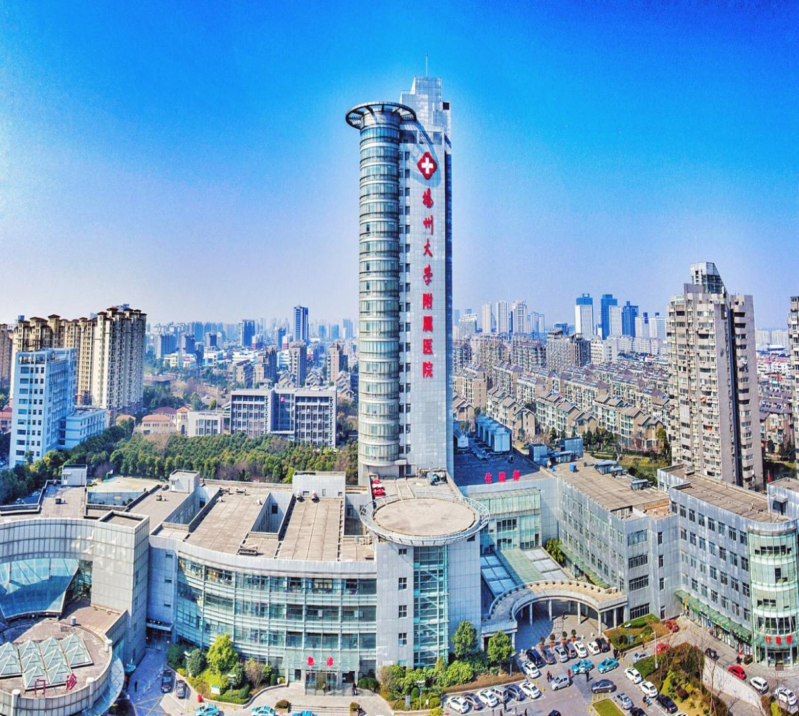

采 购 人：**扬州大学附属医院**

发 放 日 期：**2024年4月**

**一、投标邀请书**

：

扬州大学附属医院西区气体灭火系统控制盘采购项目进行邀请招标。现诚邀贵方对该项目进行投标，并将有关项目概况及事宜告知如下：

1.项目名称：扬州大学附属医院西区气体灭火系统控制盘采购项目

2.项目地点：扬州大学附属医院西院区

3.最高限价：3万元，投标报价高于最高限价作废标处理。

4.投标人企业资质条件：

4.1投标人应具备《中华人民共和国政府采购法》第二十二条规定的条件；

4.2供应商未被“信用中国”网站（www.creditchina.gov.cn）、“中国政府采购网”(www.ccgp.gov.cn)列入失信被执行人、重大税收违法案件当事人名单、政府采购严重违法失信行为记录名单。

5.拒绝下述供应商参加本次采购活动：

5.1供应商单位负责人为同一人或者存在直接控股、管理关系的不同供应商，不得参加同一协议项下的政府采购活动。

5.2投标人采购活动前3年内在经营活动中没有重大违法记录的书面声明**（原件）**

6.被邀请的单位可以拒绝对本单位的投标邀请书做出报价，但一经做出报价，即被视为认可以上要求，且不可撤回。否则本单位在此后的三年内，将拒绝该公司参加本单位的所有采购活动。

7.投标报价采用固定总价方式，所报价格是指为完成本次项目的全部价格，包括设备费、人员工资、验收、施工费、安装调试费、保险和税金等全部费用。

8.评标办法：询价小组在报价截止时间后对收到的合格报价文件组织评审，评标采用**最低价中标**。

9.协议结算方式：本协议价款采用固定总价协议方式确定。

10.项目款支付：验收合格后15天内，乙方向甲方出具发票，甲方支付合同总金额的100%。

11.标书送达时间：2024年5月10 日9：00前（北京时间）

标书送达地址：扬州市邗江中路368号扬州大学附属医院（西区医院）行政楼四楼采购中心403办公室

联系人：张老师 联系电话：0514—82099552

12.开标有关信息

开标时间：**2024年 5月10 日9：30（北京时间）**

开标地点：扬州市邗江中路368号扬州大学附属医院（西区医院）行政楼四楼采购中心

13.投标有效期为45日历天内有效。

14.投标相关格式附后。

15.供应商如确定参加投标，请如实填写招标文件内《供应商参加投标确认函》，并在2024年5月9日17点前将加盖公章的确认函扫描件发送至电子邮箱（50891671@qq.com），同时需与采购经办人（联系电话：0514-82099552）确认是否收到《供应商参加投标确认函》。

16.如贵方确认参加投标，可凭投标确认函原件、营业执照、法人授权委托书原件、经办人身份证复印件、投标函原件、投标函附录原件（以上资料须加盖企业单位公章并密封递交 ）于**2024年5月10日9:00**前递交至扬州市邗江中路368号，扬州大学附属医院行政楼四楼采购中心403办公室，未在规定时间前递交投标资料的投标单位视为放弃本次投标。

17.如有疑问，请贵方与采购人联络。

采 购 人：扬州大学附属医院

地 址：扬州市邗江中路368号

联 系 人：张老师

联系电话：0514—82099552

**二、项目需求**

**1.项目概况**

1.1项目名称：扬州大学附属医院西区气体灭火系统控制盘采购项目

1.2项目地点：扬州大学附属医院西院区

1.3最高限价：3万元，投标报价高于最高限价作废标处理。

1. **项目内容及要求**

西区住院4层电话机房、放射科1-3CT室、1-7X光室共计3台控制盘及前端报警设备需更换安装。

|  |  |  |  |  |  |  |  |
| --- | --- | --- | --- | --- | --- | --- | --- |
| 序号 | 产品名称 | 单位 | 数量 | 单价(元) | 金额 | 品牌 | 备注 |
| 1 | 火灾声光警报器 | 只 | 31 |  |  |  |  |
| 2 | 气体灭火控制器/火灾报警控制器 | 台 | 1 |  |  |  |  |
| 3 | 气体灭火控制器/火灾报警控制器 | 台 | 2 |  |  |  |  |
| 4 | 气体释放警报器 | 只 | 21 |  |  |  |  |
| 5 | 紧急启停按钮 | 只 | 11 |  |  |  |  |
| 6 |  |  |  |  |  |  |  |

报价前需现场勘察，所安装设备需和原系统适配，报价包含设备、安装、调试、辅材、税费等所有费用。

现场勘察联系人：朱斌 行政楼1楼保卫处办公室

勘察时间：2024.5.8 14：30 勘察地点：医院西区

**投标文件格式**

**投标文件**

项目名称：

招标人：

投标申请人： （ 盖 章）

法定代表人或其委托代理人：（签字或盖章）

地 址：

日 期： 年 月 日

**目录**

1.投标确认函原件；

2.营业执照复印件加盖公章；

3.没有重大违法记录的书面声明

4.“信用中国”网站（www.creditchina.gov.cn）、“中国政府采购网"(www.ccgp.gov.cn)的查询截图，加盖公章；

5.法人授权委托书原件、经办人身份证复印件加盖公章；

6.投标函原件；

7.投标报价表；

8.投标人认为需要提供的其他材料。

**（一）投 标 确 认 函**

**供应商参加投标确认函**

扬州大学附属医院：

　　本单位将参加贵单位的 项目的询价，特发函确认。

　　　　　　 　 （单位公章）

　　　　　　　　　　　　　 　年　　　月　　　日

附：

**供应商联系表**

|  |  |  |  |
| --- | --- | --- | --- |
| 单位名称 |  | | |
| 单位地址 |  | | |
| 法定代表人 |  | 单位电话 |  |
| 项目联系人 |  | 联系电话 |  |
| 企业简介 |  | | |

备注：请如实填写《供应商参加询价确认函》盖章扫描连同加盖公章的营业执照复印件及授权委托书于2024年5月 日17点前发送至电子邮箱（50891671@qq.com）（联系电话：0514-82099552）。

**（二）营业执照副本**

**（三）参加本次采购活动前 3 年内在经营活动中没有重大违法记录的书面声明**

**(参考格式)**

**声 明**

我公司郑重声明：参加本次采购活动前 3 年内，我公司在经营活动中没有因违法经营受到刑事处罚或者责令停产停业、吊销许可证或者执照、较大数额罚款等行政处罚。

投标人名称（公章）：

法定代表人或授权代表签字：

日 期： 年 月 日

**（四）“信用中国”网站（www.creditchina.gov.cn）、“中国政府采购网"(www.ccgp.gov.cn)的查询截图**

**（五）法人代表授权委托书**

本授权委托书声明：我 系 的法定代表人，现授权委托我单位的(姓名)为我公司代理人。代理人在项目招投标活动中所签署的一切文件和处理与之有关的一切事务，我均予以承认。

代理人无转委权。特此委托。

投标人：(盖章)

法定代表人：(签字并盖章)

日期： 年 月 日

代理人姓名： 签字:

**身份证：**

|  |  |
| --- | --- |
|  |  |

（六）投标函

致：扬州大学附属医院

根据贵方西区气体灭火系统控制盘采购项目询价邀请，我方针对该项目的投标报价为（大写： ）元人民币。并正式授权的下述签字人（职务和职称）代表投标人（投标人名称），提交招标文件要求的全套投标文件，包括：

1.投标文件；

2.其他资料：

据此函，签字人兹宣布同意如下：

1.我方已详细审核并确认投标邀请书，包括修改文件（如有时）及有关附件。

2.一旦我方中标，保证按协议协议书中规定的日期完成项目。

3.我方同意所提交的投标文件在投标邀请书规定的投标有效期内有效，在此期间内如果中标，我方将受此约束。

4.除非另外达成协议并生效，你方的中标通知书和本投标文件将成为约束双方的协议文件的组成部分。

5.其他补充说明：

与本投标有关的一切正式往来通讯请寄：

地址：邮编：

电话：传真：

投标人：(全称、盖章) 投标人代表：（签字）

日期：年月日

**（七）投标报价表**

供应商名称（盖章） 采购项目编号:

|  |  |
| --- | --- |
| **项目名称** | **响应总报价** |
| **扬州大学附属医院西区气体灭火系统控制盘采购**  **项目** | 大写：  小写： （人民币） |
| 备 注 |  |

**价格构成、报价要求：***本项目控制价3万元，报价超过预算的为无效报价，按照无效响应处理。*所有报价均用人民币表示,所报价格是指为完成本次项目的全部价格，包括材料费、安装调试费、辅材、人员工资、验收、保险和税金等全部费用。**上述报价为一次报出不再更改的价格。**

投标人： (盖单位公章)

地址： 邮编：

电话： 传真：

法定代表人或授权委托人： (签字或盖章)

日期：

报价清单：

|  |  |  |  |  |  |  |  |
| --- | --- | --- | --- | --- | --- | --- | --- |
| 序号 | 产品名称 | 单位 | 数量 | 单价(元) | 金额 | 备注 |  |
| 1 | 火灾声光警报器 | 只 | 31 |  |  |  |  |
| 2 | 气体灭火控制器/火灾报警控制器 | 台 | 1 |  |  |  |  |
| 3 | 气体灭火控制器/火灾报警控制器 | 台 | 2 |  |  |  |  |
| 4 | 气体释放警报器 | 只 | 21 |  |  |  |  |
| 5 | 紧急启停按钮 | 只 | 11 |  |  |  |  |
| 6 |  |  |  |  |  |  |  |

所报费用包括材料费、安装调试费、辅材、人员工资、验收、保险和税金等全部费用。

.

**合 同**

合同编号：

甲方：

乙方：

甲乙双方根据《中华人民共和国民法典》及国家相关法律法规、询价采购结果，遵循平等、自愿、公平、诚实信用原则，经甲乙双方友好协商签署本合同：

第一条 合同项目

1、项目名称：扬州大学附属医院西区气体灭火系统控制盘采购项目

2、本项目产品名称、型号、规格、数量及技术要求等，详见乙方投标报价清单（附后）。

第二条 合同金额

1、本合同总价：人民币(大写)：

￥：

2、以上合同总价为乙方将所供商品交付甲方使用前所产生的一切费用，包括但不限于维保费、维修费、运输费、装卸费、保险费、材料费、包装费、杂费、加工费、增值税及其它税费、各种规费等直至完全交付甲方使用的所有费用、保修期内费用和利润。

3、乙方负责回收包装物，并及时清理现场残物、垃圾，符合环保部门相关规定。如乙方未能及时清理，甲方有权委派他人现场清除、处理，由此发生的费用从货款中扣除。

第三条 费用支付

1、本合同款项由甲方支付，付款前乙方向甲方开具发票。因乙方开票不及时或开票不符合规定，甲方有权拒付，由此造成的责任和损失由乙方承担。

2、项目款支付：项目验收合格后，乙方向甲方出具发票，甲方支付项目金额的100%。

第四条 知识产权保证

乙方保证甲方在使用、接受本合同商品和服务或其任何一部分时，不受第三方提出侵犯其专利权、版权、商标权和产品设计权等知识产权的起诉。一旦出现侵权，由乙方负全部责任，并赔偿由此给甲方造成的一切损失。

第五条 履约保证金

无

第六条 转包或分包

1、本合同禁止转包，本合同范围的服务，应由乙方直接提供的，不得转让他人提供。

2、经甲方同意，乙方可以依法采取分包方式履行合同，但是分包方式履行的，乙方应就采购项目向甲方负全责。

第七条 双方责任

甲方责任

1、硬件或软件发生故障时，甲方应及时通知对方，并提供相关故障现象等信息，以便乙方能迅速分析与处理故障；

2、甲方不得要求乙方在服务过程当中提供违法服务；

(2)乙方责任

1、乙方在施工及维护过程中为甲方的商业数据保密，不可泄露第三方知道；

2、乙方有义务对甲方提供技术咨询，积极协助甲方订购日常易耗品及维修配件等，提供硬件市场行情指导报价，为甲方提供最优惠的新产品；

3、乙方承担施工及维护过程中的所有人身和财产安全责任，甲方概不负责。

第八条 其他事项

合同争议的解决方式：本合同在履行过程中发生的争议，由双方当事人协商解决；也可由当地工商行政管理部门调解；协商或调解不成的， 提交扬州市仲裁委员会仲裁。

第九条 合同生效及其他

1、本合同一式 **肆** 份，甲、乙方各执 **贰** 份，经双方法定代表人或其授权签约人签字盖章后生效。

2、相关询价材料与本合同具有同等法律效力。

3、本合同未尽事宜，如需修改或补充合同内容，经协商一致，双方应签订补充协议，补充协议与本合同具有同等效力。

甲方：**扬州大学附属医院**  乙方：

法定代表人或授权签约人 法定代表人或授权签约人

（签字）： （签字）：

地 址： 地 址：

信用代码： 邮 编：

电 话： 电 话：

开户银行： 开户银行：

账 号： 账 号：

日 期： 年 月 日 日 期： 年 月 日

**廉洁合作协议**

甲方名称：**扬州大学附属医院**

乙方名称：

在甲乙双方订立、履行合同过程中，为保持廉洁自律的工作作风，防止各种不正当行为的发生，甲乙双方订立协议如下：

一、甲乙双方应当自觉遵守国家、地方法律法规以及本协议的约定，在合同的订立、履行过程中廉洁自律。

二、甲方工作人员严禁进行商业目的的统方，不得以任何形式向乙方索要和收受个人回扣等好处费。

三、甲方工作人员应当保持与乙方的正常业务交往，不得接受乙方的礼金、有价证券和贵重物品，不得在乙方报销任何应由其个人承担的费用。

四、甲方工作人员不得参加可能对公正开展业务有影响的宴请和娱乐活动。如甲方工作人员确因实际情况须参加宴请、进行娱乐活动的，须事先报上一级批准。

五、甲方工作人员不得要求或者接受乙方为其住房装修、婚丧嫁娶、家属和子女的工作安排以及出国等提供方便。

六、乙方不得接受甲方工作人员介绍的家属或者亲友从事与合同相关的业务。

七、乙方应当通过正常途径开展相关业务，不得为获取某些不正当利益而向甲方工作人员赠送礼金、有价证券和贵重物品等，或给甲方工作人员报销其个人费用，或邀请甲方工作人员外出旅游和进入营业性娱乐场所，或为甲方工作人员住房装修、婚丧嫁娶、家属和子女的工作安排以及出国等提供方便。

八、乙方如发现甲方工作人员有违反上述协议者，应向甲方举报（甲方举报接待部门：纪委办公室；举报电话：87907263）。甲方不得找任何借口对乙方进行报复。甲方对举报属实和严格遵守廉洁协议的乙方，在同等条件下优先考虑与乙方继续合作。

九、甲方发现乙方有违反本协议或者采用不正当的手段行贿甲方工作人员等不正当竞争行为的，甲方有权解除合同。

十、本廉洁协议作为合同的附件，与合同具有同等法律效力。经协议双方签署后立即生效。

十一、本协议一式肆份，甲、乙方各贰份，并从签订之日起生效。

甲方：（盖章）**扬州大学附属医院** 乙方：（盖章）

法定代表人： 法定代表人：

（或授权签约人）： （或授权签约人）：

经办人： 经办人：

日期: 年 月 日 日期： 年 月 日